广州新兴电镀设备公司工业电镀废水处理工程

广州新兴电镀设备公司，是一家以电镀产品为主的公司，在公司的生产过程中。电镀废水，污水的产生，这个是避免不了的。为了符合环保的要求，对工业电镀废水、尾水、污水的处理，广州新兴电镀设备公司，找到了我们公司对于进行了水处理的建设改造工程。我公司在这个工程的建设过程中。利用到了沉淀池蜂窝斜管填料，加药搅拌机装置等环保填料和设备对其处理池进行了建设。现已经建设完成，并通过验收投入使用。客户对我们的建设表示很满意。
那么在这里，我们就需要介绍一下这个建设过程中主要使用到的绿烨环保蜂窝斜管填料和加药搅拌机装置了。
先简单介绍一下绿烨环保的蜂窝斜管填料，这个填料，是对于沉淀池污水处理经常所使用到一种填料。有沉淀和除砂的作用。是近年来环保给排水工程处理中一种高效的水处理装置。用途范围广，一般工业，生活，制造业等污水的处理都会用到。
以下是这个工程建设过程中，我们采集的一些斜管填料安装，施工效果的一些现场图片，有助于对于绿烨环保斜管填料的直接认识：
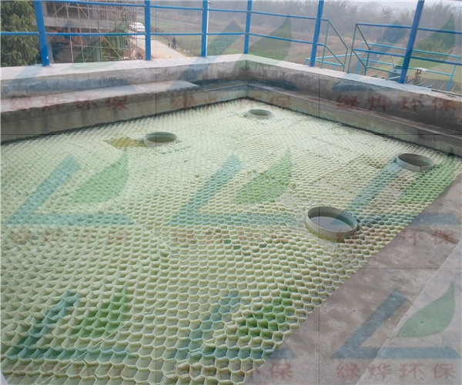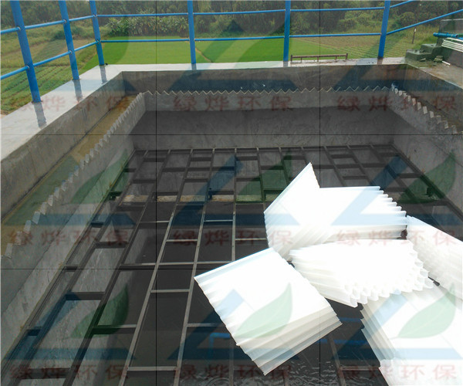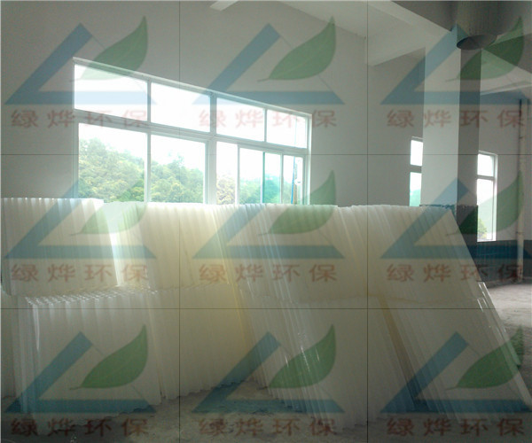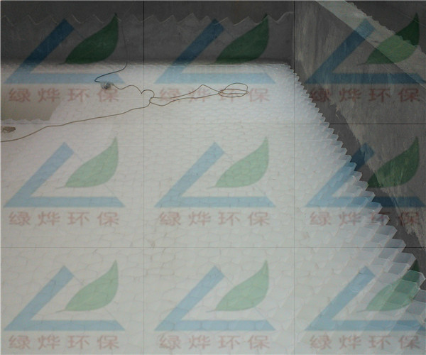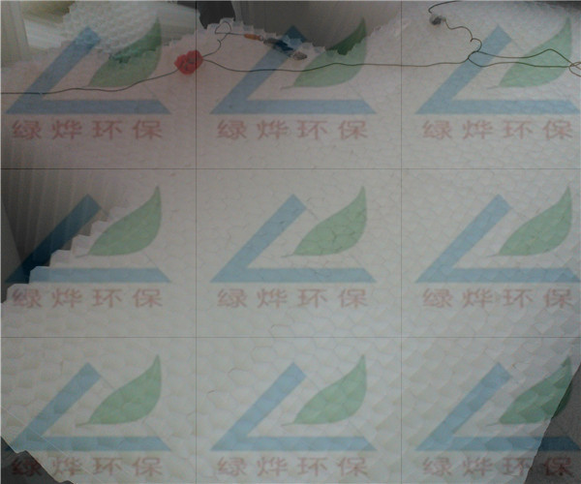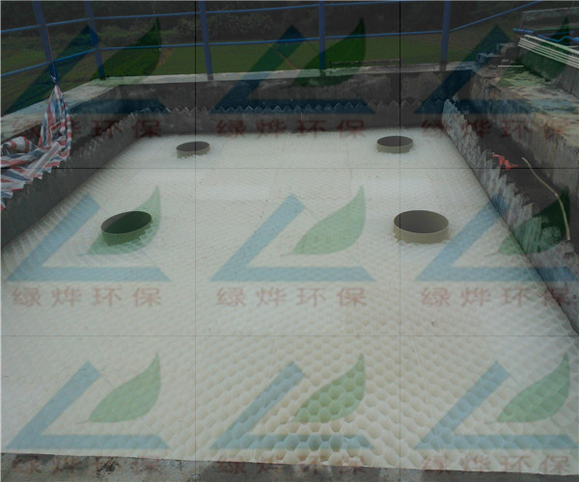

另外需要介绍的是加药搅拌机装置。在水处理工程中加药箱主要用于各种药剂的加药搅拌机、溶解、储存，再通过计量泵或水射器将药液投加到各投加点。 加药箱外形分为方形和圆形，材质为聚乙烯（PE），通过滚塑技术一次成型，上部预设了计量泵及搅拌机的安装位置，加药搅拌机、加药箱、计量泵三合一，使用非常方便。 它的加药搅拌机是采用摆线齿轮合行星传动原理，是当今国内最先进的传动工具，具有钮距大、传动效率高、功率大、寿命长、价格低、永不加油，是环保加药装置最好的配套产品，加药箱预设的计量泵及搅拌机安装位置，并不完全通用于所有品牌、型号的计量泵及搅拌机，具体安装时需要由客户根据实际情况作出相应调整。
以下是工程建设过程中，我们采集的搅拌机装置图，方便大家的了解。
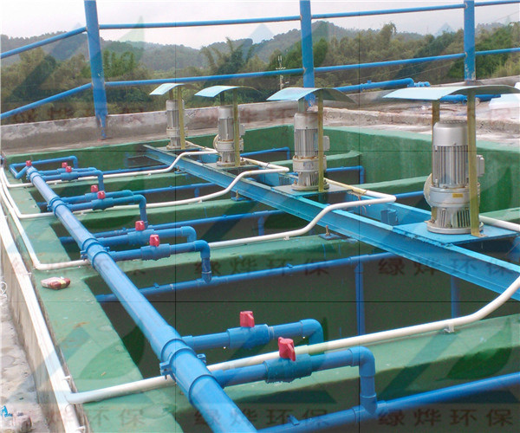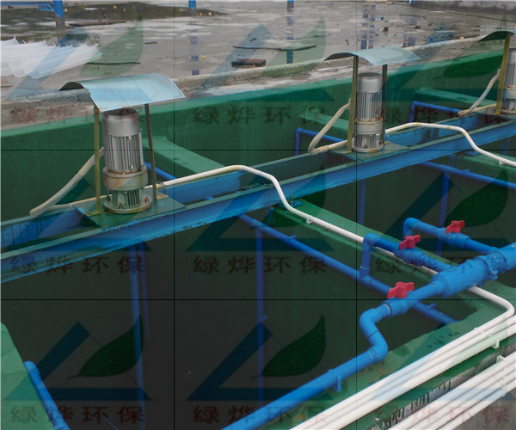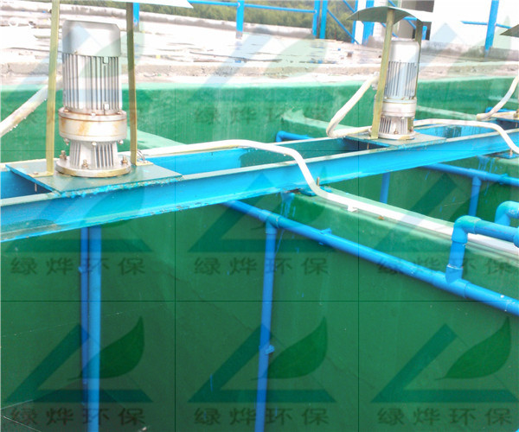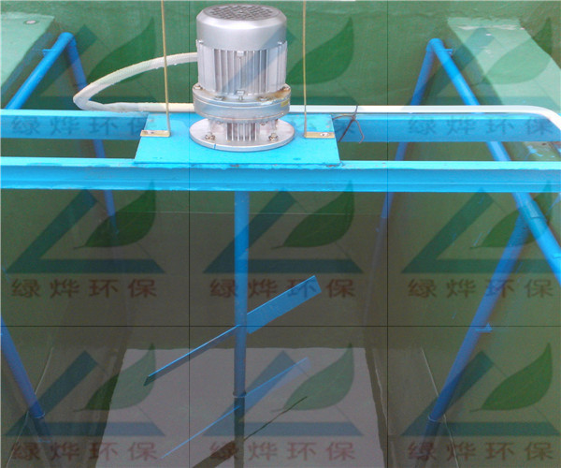

施工单位：
广州市绿烨环保设备有限公司座落在美丽繁荣的国际大都市，公司潜心致力于环保产品的研究、设计、制造、销售、安装、调试、售后服务为一体化功能的专业环保公司。主要产品涉及到制药、化工、电子、食品、饮水、纺织印染等环保行业。公司与科研单位密切合作，不断开发新产品，积极开拓市场，并有一批专业技术水平高、素质极好的；从事多年生产安装、工作经验丰富的科技人员和职工。
网址：www.ly-hb.com

